**枪炮内弹道计算程序集成说明**

**青岛数智船海科技有限公司**

**2020年2月**

目录

一、 枪炮内弹道计算程序说明 1

1. 概述 1

2. 程序输入 1

3. 程序输出 3

# 枪炮内弹道计算程序说明

## 概述

内弹道（internal ballistics）是弹道的一部分，内弹道研究弹丸从点火到离开发射器身管的行为。内弹道学研究对各种身管武器都有重要意义。

以拉格朗日假设和几何燃烧定律，是研究枪炮膛内弹道参量平均值变化规律的内弹道学的理论基础。它是在19世纪到20世纪初发展并形成的一种较完整的内弹道学体系。在近一个世纪的实践中，经典内弹道学在武器火力系统的设计、发射装药设计以及弹道预测等方面，一直起着重要的指导作用。

本程序通过输入身管形状极其参数、弹丸参数、火药参数、计算控制参数等实现对身管内火药燃气压强、弹丸行程与弹丸速度的计算。程序根据拉格朗日基本假设和几何燃烧定律建立偏微分方程组，采用四阶龙格库塔法进行显式求解。

表格 1 程序版权信息

|  |  |
| --- | --- |
| 软件名称 | 枪炮内弹道计算程序 |
| 英文名称 | Interior Ballistic Analysis |
| 版权所有 | 李宝君（个人） |
| 单位 | NUC |
| 邮箱 | [libaojunqd@foxmail.com](mailto:libaojunqd@foxmail.com) |
| 网址 | <http://www.nuc.edu.cn/> |
| 版本 | 1.0 |

## 程序输入

程序输入分为两部分，也就是两个文件，一个是身管网格文件，面网格的网格文件对身管壁面和膛底有区域划分，要求网格的身管轴向沿X方向。文件编码格式为Fluent的msh文件。

另外一个文件为计算参数，为txt的文本文档，采用utf-8编码格式。具体参数与分类如下表。

表格 2 身管构造及弹丸诸元

|  |  |  |  |  |  |
| --- | --- | --- | --- | --- | --- |
| **名称** | **字母** | **类型** | **数值范围** | **默认值** | **单位** |
| 药室容积 | V0 | 浮点型 | 0 1 | 2.07E-6 | m3 |
| 弹丸质量 | m | 浮点型 | 0 1000 | 48.2E-3 | Kg |

表格 3装药条件

|  |  |  |  |  |  |
| --- | --- | --- | --- | --- | --- |
| **名称** | **字母** | **类型** | **数值范围** | **默认值** | **单位** |
| 火药力 | f | 浮点型 | 0 10000 | 980 | KJ/kg |
| 余容 | a | 浮点型 | 0 1 | 9.2E-4 |  |
| 装药量 | w | 浮点型 | 0 100000 | 17 | g |
| 火药密度 | Pp | 浮点型 | 0 10000 | 1600 | Kg/m3 |
| 热力系数 | C | 浮点型 | 0 1 | 0.22 |  |
| 燃速系数 | u1 | 浮点型 | 0 1 | 6.85E-8 |  |
| 压力指数 | n | 浮点型 | 0 1 | 0.85 |  |
| 弧厚 | c1 | 浮点型 | 0 1 | 2E-4 | m |
| 形状特征量1 | cai | 浮点型 | 0 1 | 0.8235 |  |
| 形状特征量2 | r | 浮点型 | 0 1 | 0.13207 |  |
| 形状特征量3 | u | 浮点型 | -1 1 | -0.0516 |  |
| 形状特征量4 | p | 浮点型 | 0 1 | 1.1518E-4 |  |

表格 4 初始条件

|  |  |  |  |  |  |
| --- | --- | --- | --- | --- | --- |
| **名称** | **字母** | **类型** | **数值范围** | **默认值** | **单位** |
| 初始压强 | p0 | 浮点型 | 0 10000 | 40 | Mpa |
| 空气压强 | air | 浮点型 | 0 1 | 0.1 | Mpa |
| 次要功系数1 | K1 | 浮点型 | 0 10 | 1.10 |  |
| 次要功系数2 | b | 浮点型 | 0 1 | 0.252 |  |

表格 5 计算控制参数

|  |  |  |  |  |  |
| --- | --- | --- | --- | --- | --- |
| **名称** | **字母** | **类型** | **数值范围** | **默认值** | **单位** |
| 时间步长 | h | 浮点型 | 0 1 | 0.01 | s |

表格 6 身管材料参数

|  |  |  |  |  |  |
| --- | --- | --- | --- | --- | --- |
| **名称** | **字母** | **类型** | **数值范围** | **默认值** | **单位** |
| 屈服极限 | p | 浮点型 | 0 10000 | 170 | Mpa |

## 中间输出

在程序的运行过程中会实时输出火药的燃烧情况，为曲线数据，格式为csv格式。输出的路径为程序的当前路径。

## 计算结果输出

程序输出为网格时序结果文件，每一个迭代步输出一次，节点值为压力值，结果文件为tecplot格式。另外输出时间，弹丸行程，压力，速度的对应关系。格式为excel的逗号分隔符csv文件。输出路径为当前程序运行路径。

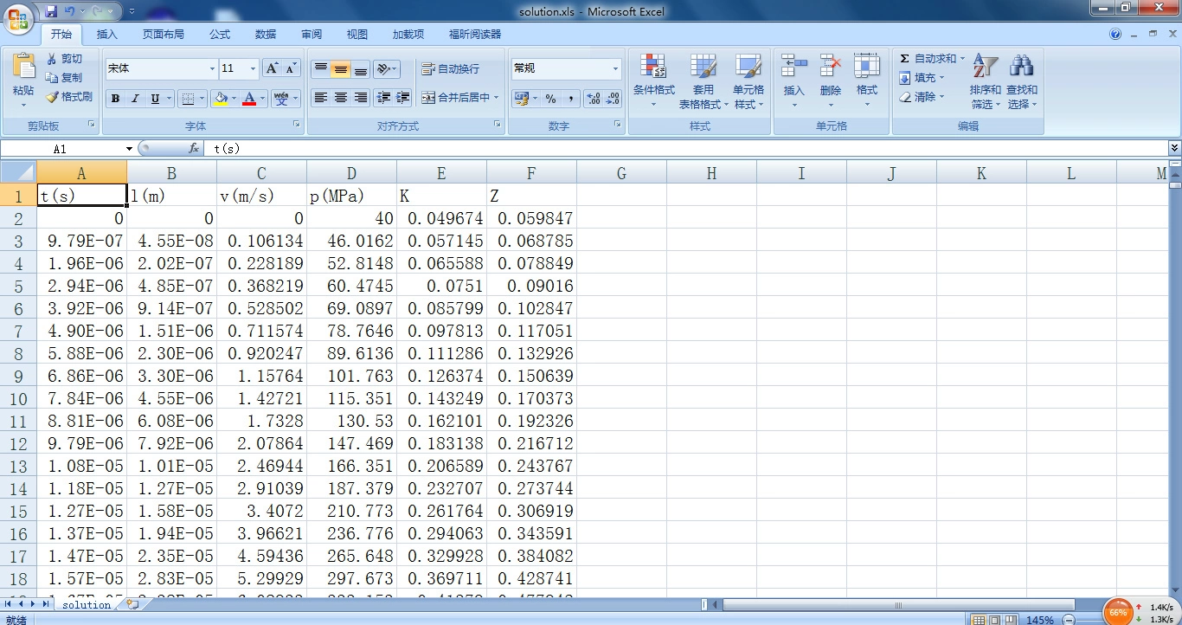

图 1 输出文件

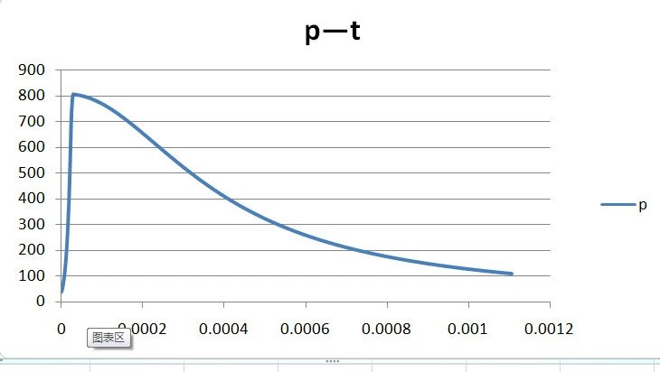

图 2 膛压-强时间曲线

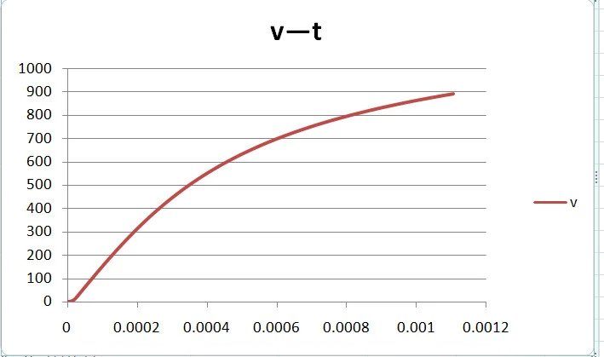

图 3 弹丸速度-时间曲线

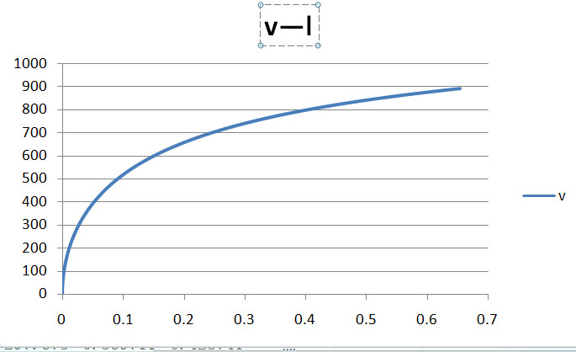

图 4 弹丸速度-行程曲线

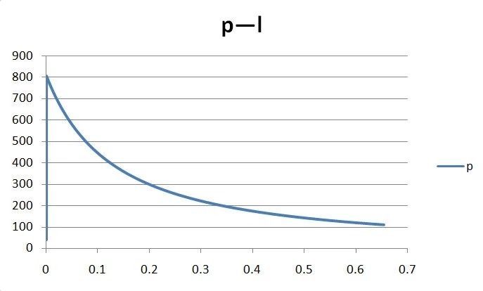

图 5 膛压-弹丸行程曲线

# FastCAE验证与定制

## 枪膛建模与网格划分

使用定制插件designer，打开几何建模模块以及网格划分模块，同时激活网格组件与网格质量检查功能。对FastCAE的几何建模与网格划分功能进行实验，验证网格划分的结果能否满足要求。

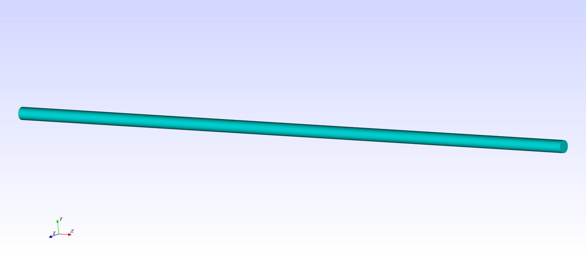

图 6 枪膛几何建模

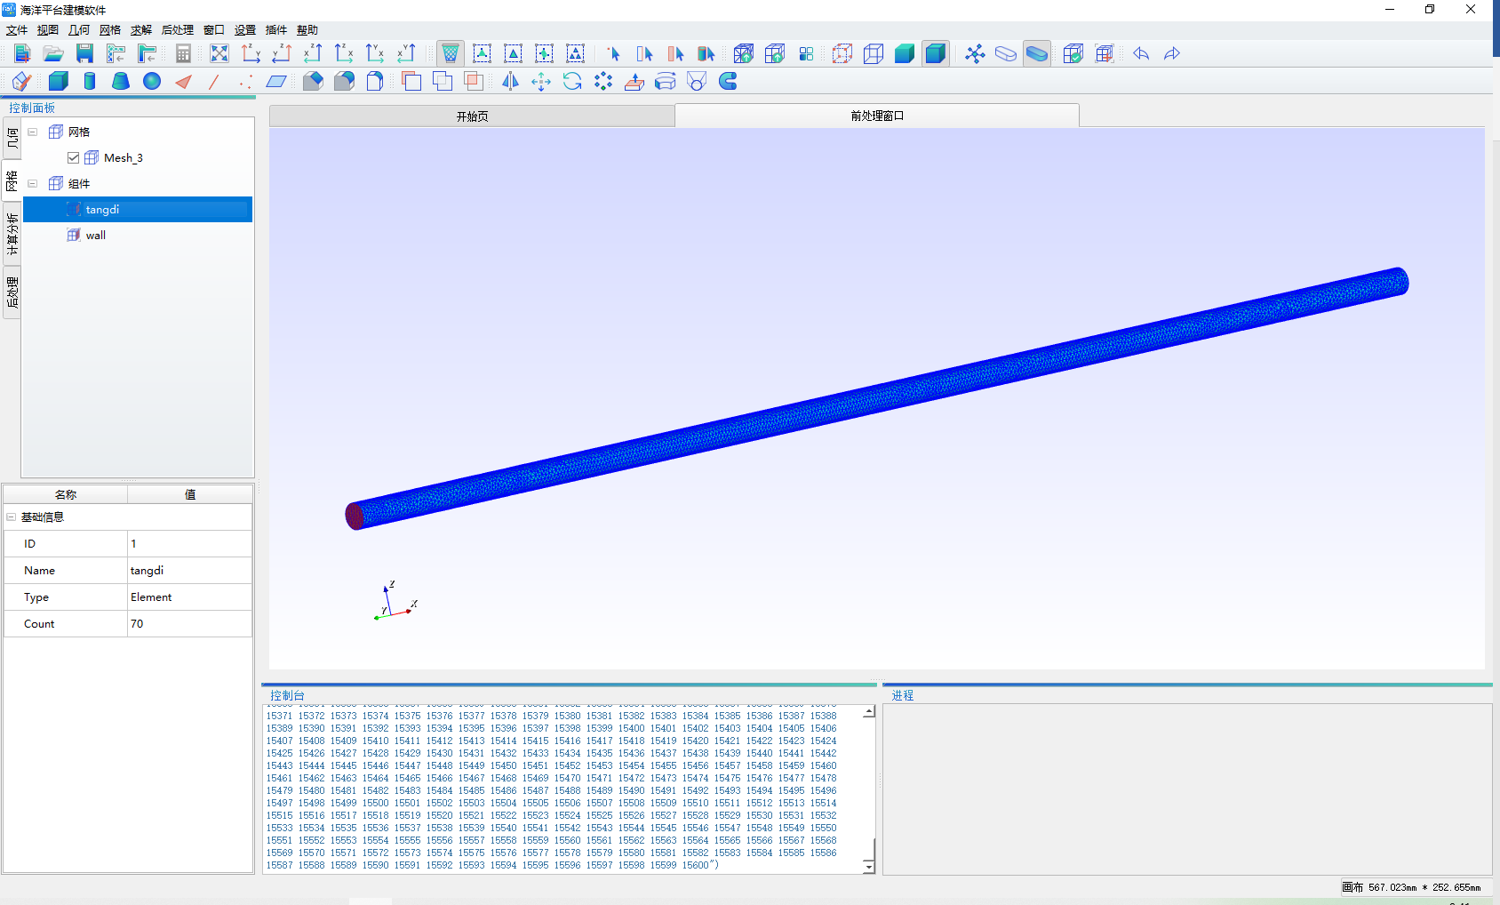

图 7 枪膛网格划分

经过测试，几何建模功能能够很快的完成建模操作，功能符合预期；网格能够区分膛底和膛壁，网格支持三角形和四边形，满足计算的需要。

## 基于FastCAE定制软件

在满足基础功能的前提下，使用FastCAE的可视化定制插件定制软件界面与输入参数。

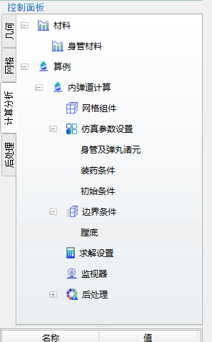

图 8 算例树结构

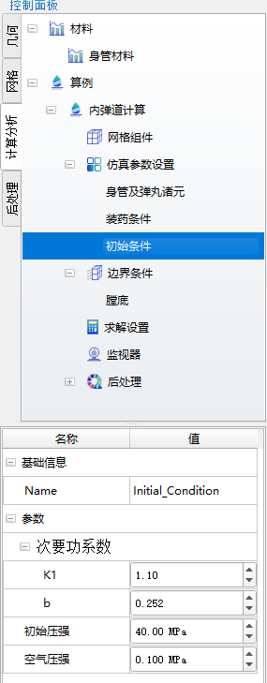

图 9 按照表格填入对应节点参数

## 试用定制

退出定制模式之后，在求解器管理中添加求解程序，同时完成相关的参数设置与界面操作，然后点击求解，FastCAE会将设置的参数与模型信息以xml的文件格式写出到固定的文件中。